1．实验目的
（1）掌握 Java 中继承的基本语法和使用方法；
（2）理解子类继承父类的属性与方法的机制；
（3）掌握成员变量隐藏与方法重写的区别；
（4）理解对象的上转型对象及其限制；
（5）掌握多态的实现方式与调用机制。

2．实验任务
任务（1）：子类与对象的使用
题目：
编写 Java 程序，定义一个父类 Animal 和子类 Dog，实现子类继承父类成员。
要求：
1）定义 Animal 类，包含以下成员：
成员变量：name（字符串类型）；
方法：speak()，输出“我是动物”。
2）定义子类 Dog，继承 Animal，并添加：
方法：bark()，输出“狗”。
3）在主类中：
创建 Dog 类的对象，调用继承的方法和子类的方法。
示例输出：
我是动物
狗

任务（2）：成员变量的隐藏与方法的重写
题目：
编写 Java 程序，演示成员变量隐藏和方法重写的区别。
要求：
1）定义父类 Person：
成员变量：String role = "人类"；
方法：showInfo()，输出“我是人类”。
2）定义子类 Student 继承 Person：
成员变量：String role = "学生"（注意与父类同名）；
重写方法：showInfo()，输出“我是学生”。
3）在主类中：
创建 Student 对象，分别访问 role 和 showInfo() 方法。
示例输出：
role: 学生
showInfo: 我是学生

任务（3）：上转型对象的使用
题目：
演示将子类对象赋值给父类引用（上转型对象）后的方法调用行为。
要求：
1）定义类 Shape：
方法：draw()，输出“绘制图形”。
2）定义子类 Circle 继承 Shape：
重写方法：draw()，输出“绘制圆形”。
3）在主类中：
创建 Circle 对象并上转型为 Shape 类型；
调用 draw() 方法，观察输出结果。
示例输出：
绘制圆形

任务（4）：继承与多态
题目：
定义一个父类 Employee，多个子类通过重写方法实现多态。
要求：
1）定义 Employee 类：
方法：getSalary()，返回 0；
方法：showSalary()，输出“工资为：xxx”。
2）定义子类 Manager 和 Worker：
Manager：重写 getSalary()，返回 10000；
Worker：重写 getSalary()，返回 5000；
均重写 showSalary()，输出实际工资。
3）在主类中：
定义一个 Employee 类型数组，存储不同子类对象；
遍历数组，调用 showSalary()，体现多态。
示例输出：
工资为：10000
工资为：5000

3．实验步骤和实验结果
（1）编写 Java 程序，定义一个父类 Animal 和子类 Dog，实现子类继承父类成员。
实验步骤：
在本实验中，首先在 Java 项目中创建父类 Animal，定义一个字符串成员变量 name 以及一个输出“我是动物”的方法 speak()。接着，定义子类 Dog，通过 extends 关键字继承 Animal，并新增一个 bark() 方法用于输出“狗”。随后，在主类 Main 的 main 方法中创建 Dog 类的对象 dog，分别调用 dog.speak() 和 dog.bark() 方法，从而验证子类对象既可以使用继承自父类的方法，也可以调用自身定义的方法。通过运行程序，输出结果符合预期，实现了对继承基本语法的掌握和验证。
实验代码：
public class Animal {
String name;
void speak() {
System.out.println("我是动物");
}
}
class Dog extends Animal{
void bark(){
System.out.println("狗");
}
}
public class Main {
public static void main(String[] args) {
Dog dog = new Dog();
dog.speak();
dog.bark();
}
}
实验结果：
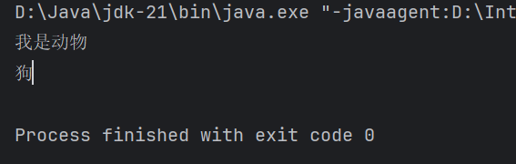

（2）编写 Java 程序，演示成员变量隐藏和方法重写的区别。
实验步骤：
本实验旨在演示 Java 中成员变量的隐藏与方法的重写之间的区别。首先定义父类 Person，其中包含一个字符串类型的成员变量 role，初始值为“人类”，并定义方法 showInfo() 输出“我是人类”。随后创建子类 Student 继承 Person，重新定义一个名为 role 的成员变量，其值为“学生”，并重写 showInfo() 方法，输出“我是学生”。在主类中创建 Student 对象，并依次访问 role 变量和调用 showInfo() 方法，观察输出结果。实验过程中发现，成员变量访问的是子类的 role，而方法调用执行的是子类重写的方法，说明方法调用遵循运行时多态机制，而成员变量的访问则依据编译时类型。
实验代码：
public class Person {
String role = "人类";
void showInfo(){
System.out.println("我是人类");
}
}
class Student extends Person{
String role = "学生";
void showInfo() {
System.out.println("我是学生");
}
}
public class Main {
public static void main(String[] args) {
Student s = new Student();
System.out.println("role:"+s.role);
System.out.print("showInfo:");
s.showInfo();
}
}
实验结果：
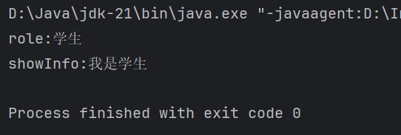

（3）演示将子类对象赋值给父类引用（上转型对象）后的方法调用行为。
实验步骤：
本实验通过上转型对象演示方法调用的多态性。首先定义一个父类 Shape，包含一个输出“绘制图形”的 draw() 方法；然后定义其子类 Circle，重写 draw() 方法输出“绘制圆形”。在主类中，使用父类 Shape 的引用变量 c 指向一个 Circle 类型的对象，完成上转型。随后调用 c.draw() 方法，观察输出结果。实验结果为“绘制圆形”，说明即使是使用父类引用，也可以通过方法重写实现动态绑定，从而调用子类的具体实现，这是 Java 多态性的典型表现。
实验代码：
public class Shape {
void draw(){
System.out.println("绘制图形");
}
}
class Circle extends Shape{
void draw(){
System.out.println("绘制圆形");
}
}
public class Main {
public static void main(String[] args) {
Shape c = new Circle();
c.draw();
}
}
实验结果：
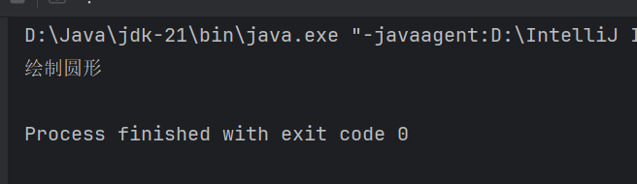
实验思考：但当子类重写了父类的静态方法时，子类的上转型对象不能调用子类重写的静态方
法，只能调用父类的静态方法。

（4）定义一个父类 Employee，多个子类通过重写方法实现多态。
实验步骤：
在该实验中，首先创建一个父类 Employee，包含 getSalary() 方法返回 0，以及 showSalary() 方法输出工资。然后定义两个子类 Manager 和 Worker，继承 Employee 并分别重写 getSalary() 方法，使其返回 10000 和 5000，同时重写 showSalary() 方法输出实际工资。在主类中，定义一个 Employee 类型的数组，用于存储不同子类对象，实现父类引用指向子类对象的上转型。最后遍历数组并调用每个对象的 showSalary() 方法，实际运行时会自动调用各自子类重写后的方法。通过该实验成功验证了方法的动态绑定机制，体现了 Java 中多态性的实现方式。
实验代码：
public class Employee {
int getSalary(){
return 0;
}
void showSalary(){
System.out.println("工资为：" + getSalary());
}
}
class Manager extends Employee{
int getSalary(){
return 10000;
}
void showSalary() {
System.out.println("工资为：" + getSalary());
}
}
class Worker extends Employee{
int getSalary(){
return 5000;
}
void showSalary() {
System.out.println("工资为：" + getSalary());
}
}
public class Main {
public static void main(String[] args) {
Employee[] employees = new Employee[2];
employees[0] = new Manager();
employees[1] = new Worker();
for(Employee e : employees){
e.showSalary();
}
}
}
实验结果：
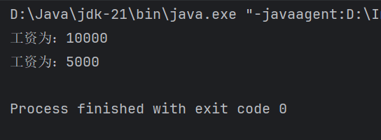

4．分析与讨论
（1）继承机制：
子类继承父类的成员，提升了代码复用性；
（2）方法重写与变量隐藏：
方法调用遵循运行时类型（动态绑定），变量访问则依据编译时类型；
（3）上转型对象：
父类引用可指向子类对象，但只能访问父类中定义的成员（方法可多态调用）；
（4）多态性：
父类引用调用子类重写方法，提高了程序的扩展性和灵活性。

